IL CONSUMO D’ACQUA NEL XX SECOLO
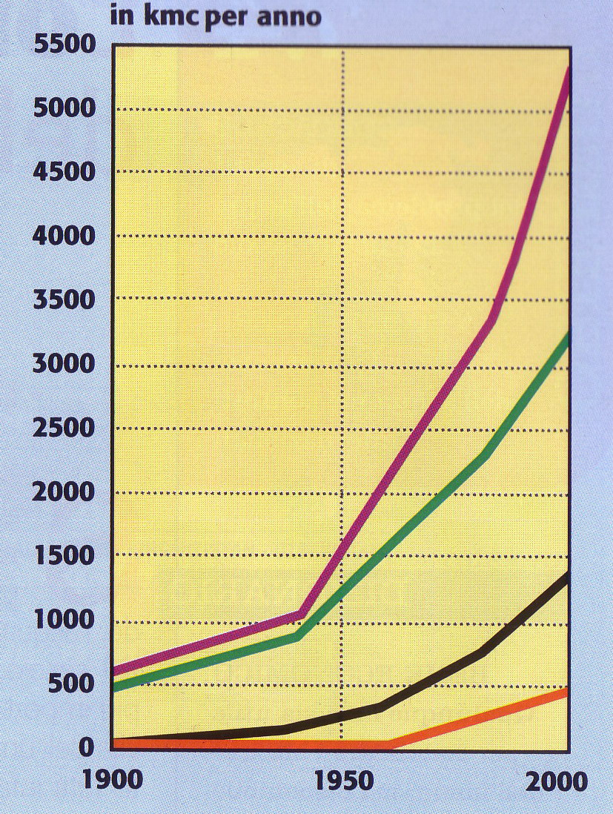
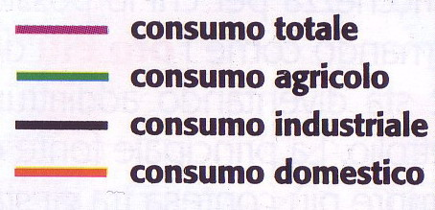

da Kyoto. La geografia per problemi, di R. De Marchi, F. Ferrara, G. Dottori, 2005 p. 239

